|  |  |  |  |
| --- | --- | --- | --- |
| **COLEGIO PSICOPEDAGÓGICO EL ARTE DEL SABER – GUÍA DE TRABAJO** | | | |
| **ASIGNATURA: LENGUAJE** | **GRADO:PRE-Jardín** | **PERIODO:III** | **FECHA: DEL 24 AL 30 AGOSTO** |



**TEMA: LETRA T. Fecha límite de entrega: 30 DE AGOSTO.**

1. **TRANSCRIBIR LAS SIGUIENTES PALABRAS EN EL CUADERNO.**

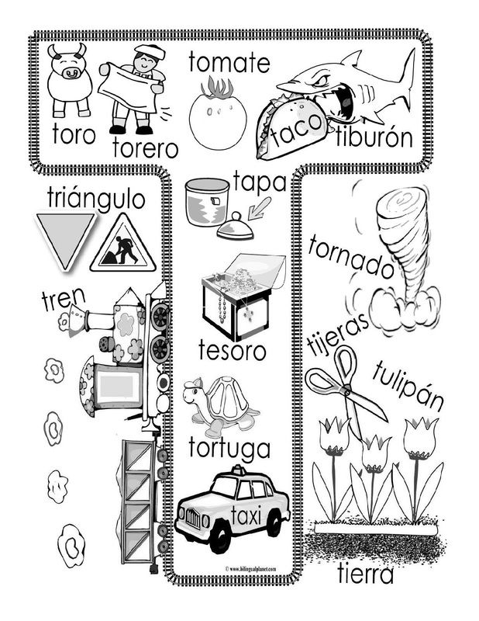

1. **COMPLETAR LAS PALABRAS.**

